Látomás ( visio )

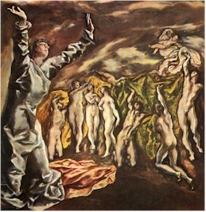
= belső lelki elképzelések
Túlvilági jelenést ír le a gyönyörködtetés vagy elrettentés szándékával.
Pl.: Visio Philiberti (= Fülöp látomása)

A látomás (lat. visio): természetfölötti tartalmú látás, melyhez legtöbbször meghívás kötődik. A normális állapot feletti pillanat vagy állapot, aminek belső mivoltát csupán pszichológiailag megérteni nem lehet, ezért a látottak igazsága és üdvös volta szempontjából a gyümölcsei és a látnok későbbi magatartása rendkívül fontosak. - I. Az Ószövetségben. A próféták tudják és tanúsítják, hogy Isten közli velük szándékait, beavatja őket titkaiba (Ám 3,7), hogy részt vehetnek az Úr tanácsában (2Kir 22,19-23; Jer 23,18.22), s hogy Isten szól hozzájuk. A Szám 12,6-8 szerint Isten álomban és ~ban szól a prófétákhoz, ugyanakkor Mózessel szemtől szemben (szó szerint: szájról szájra) beszélt;
A magyar ~ szó héber megfelelői a ‘látni’ értelmű raah és a ‘látni, nézni, szemlélni’ jelentésű hazah tőből származnak, és mint ezek az igék, egyaránt vonatkozhatnak külső tárgy érzékelésére és belső látásra. De utalhat a próféciára, melynek tartalma tanítás is és jövendölés is lehet.

Viaskodás, viadal (certamen) 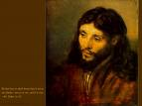
A Test és Lélek, Angyal és Ördög vetélkedése az ember üdvéért.

Haláltánc
.
A haláltánc (francia 'danse macabre') késő középkori eredetű allegorikus műfaj, mely a költészetben, a képzőművészetben és a színjátszásban egyaránt előfordult. A drámai műnemmel érintkező műfaj.
A korábbi hagyományokból a 14. század második felében született meg a haláltánc, mely az élőket képben és versben figyelmeztette a halál közelségére. Költeményekben, fametszeten, templomfali ábrázoláson a halál rendszerint csontváz formájában táncba viszi, majd sírba kényszeríti a legkülönbözőbb társadalmi típusokat képviselő embereket.
A táncmotívum kereszténység előtti hiedelmekre utal, melyek szerint a temetőben éjjel táncra kelnek a halottak, de hajnalhasadásig vissza kell feküdniük a sírba. Forrását a középkori keresztény világkép megrendülésében, a társadalmi ellentétek felszínre törésében s a pestisjárványok pusztításaiban kell keresnünk. A haláltánc-ábrázolások allegorikusan arra utalnak, hogy a halál előtt minden ember egyenlő.
Képzőművészetben kiemelkedő a Halál diadalát ábrázoló pisai freskó és Hans Holbein 40 fametszete a 16. század első feléből.
Az irodalomban igazi vándortémává vált, számos nemzet költészetében felbukkan. Egyes motívumai megjelennek Villon költészetében, s napjainkig több műalkotásban is.

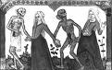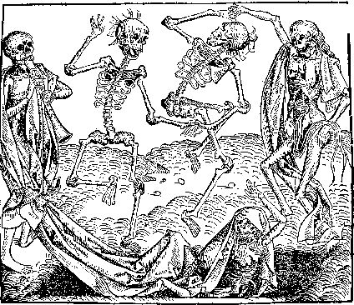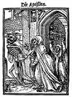

A „ fabliau ”

= rövid, verses, szatirikus anekdota a középkori francia irodalomban, már a polgárosodás jellegzetes műfaja.

